Финансово-экономическое обоснование
к проекту закона Чувашской Республики «О внесении изменений в статьи 2 и 3 Закона Чувашской Республики «О перераспределении полномочий по организации регулярных перевозок пассажиров и багажа автомобильным транспортом и городским наземным электрическим транспортом между органами местного самоуправления отдельных муниципальных образований Чувашской Республики и органами государственной власти Чувашской Республики»

Принятие Закона Чувашской Республики «О внесении изменений в статьи 2 и 3 Закона Чувашской Республики «О перераспределении полномочий по организации регулярных перевозок пассажиров и багажа автомобильным транспортом и городским наземным электрическим транспортом между органами местного самоуправления отдельных муниципальных образований Чувашской Республики и органами государственной власти Чувашской Республики» не потребует выделения дополнительных средств из республиканского бюджета Чувашской Республики.

Временно  исполняющий обязанности министра транспорта и дорожного хозяйства  Чувашской Республики | 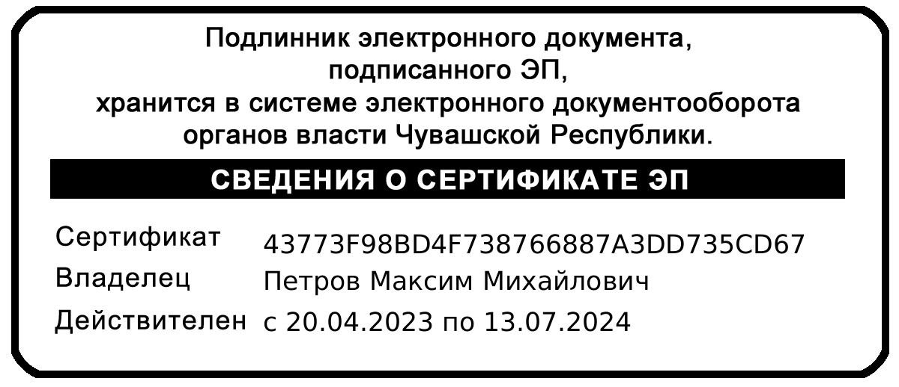 | М.М. Петров

